DESTINATION | Bor et Bar - rocher de Gorb
DATE SORTIE | 1er mai 2005
NIVEAU SORTIE | Escalade |  |  |  |  |  |  | (Haute Montagne, Randonnée, Pour tous)
TYPE DE SORTIE | Falaise |  |  |  |  |  |  | (Ski de fond, raquettes, ski rando, randonnée…)
HEBERGEMENT
PARTICIPANTS | DUFOUR  DUFOUR  DUFOUR  DELORME  DELORME  DELORME  DELORME  DELORME |  |  |  | Joël  Edith  Elisa  Franck  Pascale  Margot  Arthur  Antonin |  |  | LIOT  LIOT  LIOT  LIOT  LIOT  AYMARD  BARDIN  BAZILE  BAZILE | Dominique  Marie-Hélène  Olivier  Cécile  Sophie  Pierre  Pasquale  Estelle  Thomas
METEO | Prévisions (France Inter) : Beau temps chaud avec vent de Sud-Est.  Observée : Conforme aux prévisions. 25°C sur les bords du Viaur.
RESUME | Joël nous a trouvé un coin très agréable, du côté de Laguépie, sur les bords du Viaur. Les deux hameaux de Bor et de Bar dominent la rivière qui se jettera bientôt dans l’Aveyron. Le rocher y est feuilleté et incrusté de quartz comme à MontRoc. Il est d’excellente qualité, mais cette école toute nouvelle a besoin de se purger encore. Casque obligatoire. Le Viaur coule au pied des falaises, orientées au sud, attirant bien sûr les plus petits. Les difficultés sont variées, mais la nature du rocher, raide et à réglettes, rend les voies plutôt physiques. Cerise sur le gâteau : des tables de pique-nique gigantesques semblent là pour attirer Brax Montagne. Un camping à 2 km sur les bords du Viaur permet d’envisager un week-end sympathique, à deux pas de la vallée de l’Aveyron.
DEROULEMENT | 8h00: Rassemblement sur le parking de la gare.  10h00: Nous nous garons où nous pouvons, juste avant le parking envahi par des camping-cars de kayakistes.  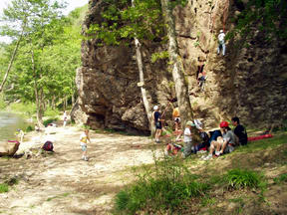  10h30: Joël et Franck commencent à équiper dans le secteur de « La Plage ». Une voie est abordable pour les débutants. Les deux autres sont plus soutenues et demandent de l’endurance au niveau des avant-bras. Un chemin puis un câble permettent d’installer la moulinette sur une des deux parois.  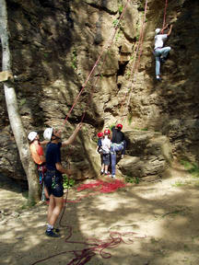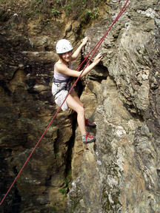  11h30: Edith, Joël et Marie-Hélène vont dans un secteur attenant, moins haut et moins raide, plus adapté aux plus jeunes. Les ados s’y essaieront à grimper en tête. Merci Edith de les avoir éduqués et surveillés toute la matinée sur la vire d’arrivée.  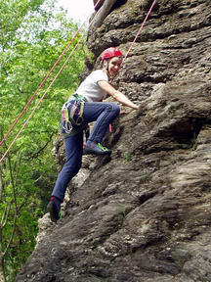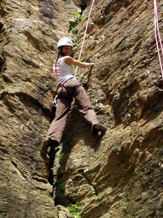  13h15: Pause Repas. Il commence à faire chaud sur le rocher. Heureusement, le pied des voies est à l’abri des arbres. Juste avant, Joël se jette dans deux surplombs au pied de la paroi.  14h00: Chacun s’essaye dans les deux surplombs, avec plus ou moins de bonheur. La taille semble être un critère de réussite important. Pendant ce temps, les filles essayent de faire trempette. Un peu frais le Viaur au 1er mai !!!  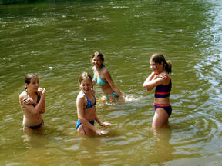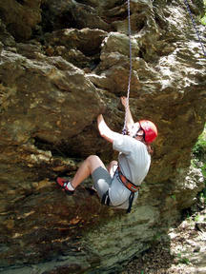  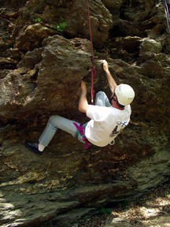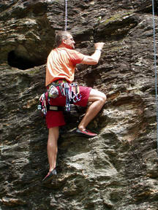  14h15: Joël part dans le rocher de Gorb. Immense (Voie de 35m). La voie est impressionnante, variée (dalles verticales, petits surplombs, dièdre, cheminée). Chacun se demande comment Joël arrive à passer en tête avec des prises de mains qui ne crochètent presque jamais dans les passages les plus raides. La descente est très aérienne et se termine même en fil d’araignée. Edith, Olivier, Marie-Hélène, Franck et Pascale s’y succèderont pour apprécier l’ambiance et la maîtrise de Joël.  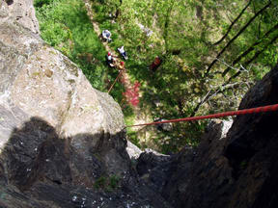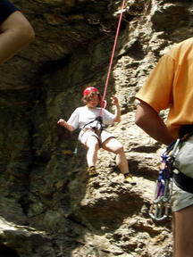  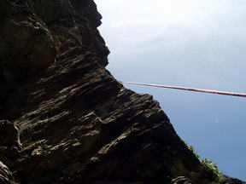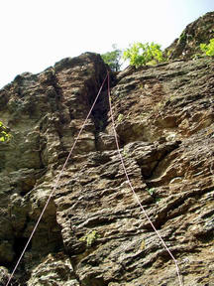  16h00: 0n range car on n’est pas d’ici !  16h30: Les portières claquent.  18h20: Brax
 |  | CARTE |  |  |  | TOPO |  | En cours d’édition
 |  | GPS | ◻ | ARVA |  |  | ◻ | RAQUETTES |  | ◻
 |  | PIOLETS | ◻ | CRAMPONS |  |  | ◻ |  |  | ◻

